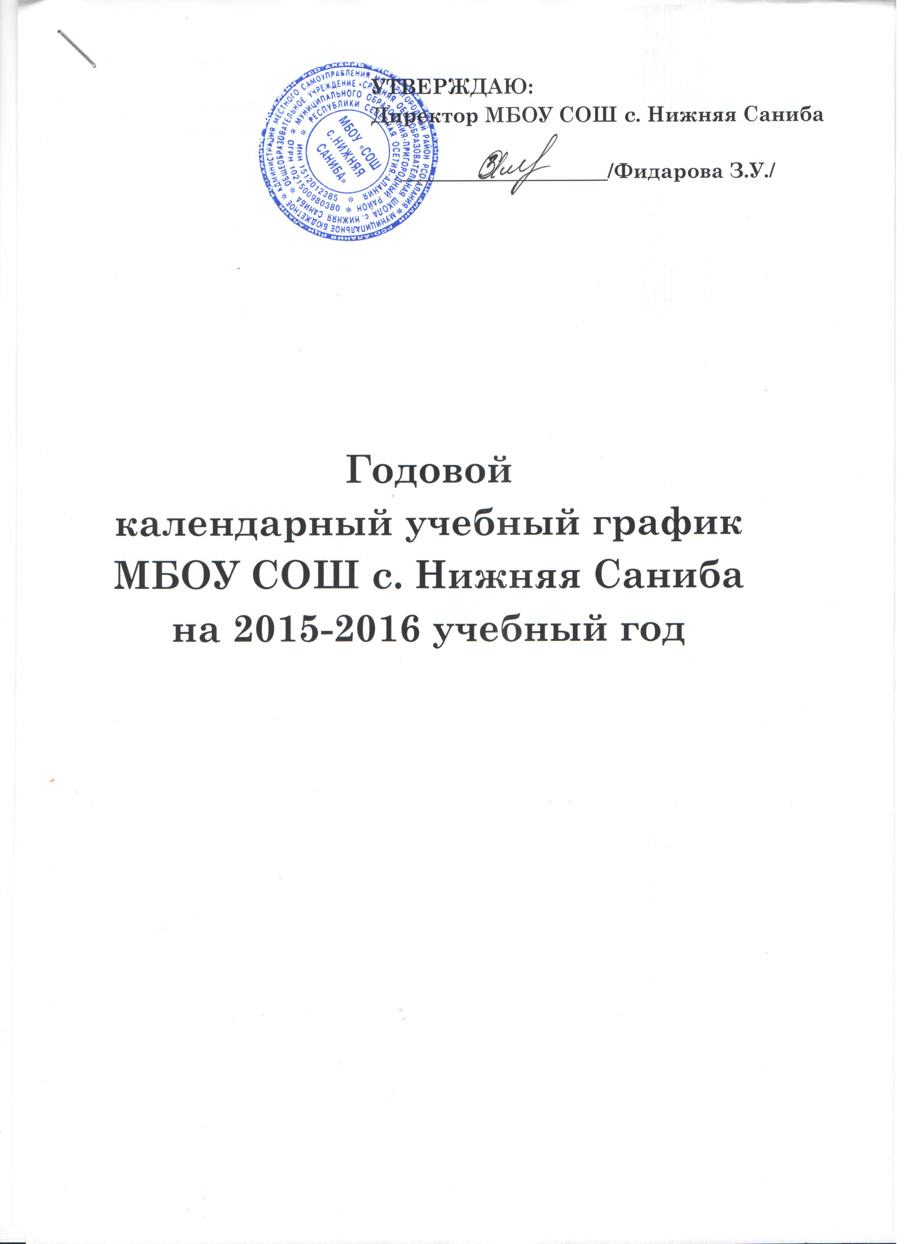

1. Начало учебного года
01.09.2015г.
2. Окончание учебного года:
Учебные занятия заканчиваются:
в 1,9,11 классах– 25мая;
во 2-8,10 классах – 30 мая.
3. Начало учебных занятий
В 1,2,5-11 классах – 8.30 В 3,4 –классах – 12.45
4. Окончание учебных занятий
1,2 классы – 12.30 час;
5-11 классы – 13.20 час.
Внеурочная деятельность для 1,2классов:
11.40-12.35
12.45-13.25
Внеурочная деятельность для 3,4классов:
16.05-16.45
16.50-17.40

5. Сменность занятий
Занятия проводятся в две смены
6. Продолжительность учебного года
1 класс – 33 недели;
2- 11 классы – 34 недели;
7. Режим работы школы
1-класс– 5-дневная рабочая неделя;
2-11-классах–6-дневная рабочая неделя;
8. Регламентирование образовательного процесса на учебный год
1) Продолжительность учебных занятий по четвертям:
 | Дата |  | Продолжительность  (количество учебных недель)
 | Начало четверти | Окончание четверти
1 четверть | 01.09.15 | 01.11.15 | 9 недель
2 четверть | 09.11.14 | 29.12.14 | 7 недель
3 четверть | 12.01.15 | 27.03.15 | 10 недель
4 четверть | 04.04.15 | 32.05.15 | 9 недель

2) Продолжительность каникул в течение учебного года:

Каникулы | Дата начала каникул | Дата окончания каникул | Продолжительность в днях
Осенние | 02.11.2015 г. | 08.11.2015 г. | 7 дней
Зимние | 30.12.2013 г. | 11.01.2015 г. | 16 дней
Весенние | 28.03.2015 г. | 03.04.2015 г. | 7 дней
Летние | 31.05.2015 г. | 31.08.2015 г. | 91 день

Для обучающихся 1 класса устанавливаются дополнительные недельные каникулы с 22.02.15 г. по 28.02.16 г. 7 дней
3) Дополнительные выходные дни.
04.11.2015г. 23.02.2016г.
08.03.2016 г.
01.05 – 2.05. 2016 г.
09.05.20156г.

9. Продолжительность уроков
1 класс – 35 минут
2- 11классы – 40 минут.

10. Расписание звонков

I смена

1 урок 8.30-9.10

2 урок 9.20-10. 00

3 урок 10.15-10.55

4 урок 11.05-11.45

5 урок 11.55-12.35

6 урок 12.45-13.25

II смена

1 урок 12.45-13.25

2 урок 13.35-14.15

3 урок 14.30-15.10

4 урок 15.20-16.00

5 урок 16.10-16.50

Продолжительность между уроками составляет 10 мин., после 2 урока первой смены-15 мин. и после 2 урока второй смены – 15 мин.
11. Проведение государственной (итоговой) аттестации в 9,11 классах

Срок проведения государственной (итоговой) аттестации обучающихся устанавливается:
Федеральной службой по надзору в сфере образования и науки (Рособрнадзор).

